|  |  |
| --- | --- |
| UBND THÀNH PHỐ THỦ ĐỨC **TRƯỜNG THCS LÊ VĂN VIỆT**  **BỘ SGK CTST**  *(Đề gồm 02 trang)* | **ĐỀ THAM KHẢO GIỮA KỲ I**  **NĂM HỌC: 2024 – 2025**  **MÔN: TOÁN 6**  **Thời gian: 60 phút** *(không kể thời gian phát đề)* |

**Bài 1.** **(2,5 điểm)** Thực hiện phép tính (Tính hợp lí nếu có thể):

a) 1536 : 16 - 6

b) 52.39 + 52.61

c) 82024 : [(700 – 25) : 135 + 3]2022

**Bài 2. (2,0 điểm)** Tìm x, biết:

a) x – 29 = 37

b) 2x + 38 = 90

c) 229 – (4x + 56) = 29

**Bài 3. (1,0 điểm)** Tìm ƯCLN của 48 và 60.

**Bài 4. (1,0 điểm)** Năm 2023, một đội nghi thức của một trường THCS có khoảng 50 đến 100 đội viên tham gia hội thi Nghi thức Đội cấp thành phố. Khi tham gia biểu diễn, đội xếp đội hình 10 hàng, 15 hàng, 18 hàng đều vừa đủ. Hỏi đội nghi thức của một trường THCS đó có bao nhiêu đội viên ?

**Bài 5. (2,0 điểm)**

Một sân trường hình chữ nhật có chiều dài là 55m, chiều rộng là 25m. Người ta đặt 8 bồn hoa hình vuông có cạnh là 2m khắp sân trường như hình vẽ.

1. Hãy tính chu vi sân trường.
2. Hãy tính diện tích phần sân chơi (phần còn lại của sân trường).

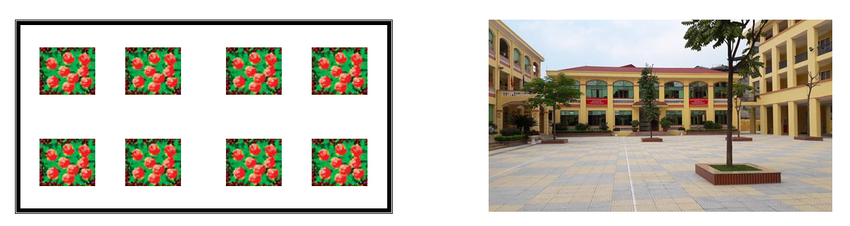

**Bài 6. (1,5 điểm)**  Mẹ cho bạn Huệ 350 000 đồng để mua đồ dùng học tập để chuẩn bị cho năm học mới. Huệ vào nhà sách Bạch Đằng mua 20 quyển tập trắng với giá 11 000 đồng một quyển và 7 cây bút chì với giá 9 000 đồng một cây.

a) Hỏi số tiền bạn Huệ cần phải thanh toán cho nhân viên nhà sách là bao nhiêu tiền?

b) Sau khi tính tiền xong, Huệ được nhân viên nhà sách tư vấn với hóa đơn trên 200 000 đồng nếu mua bút bi sẽ được khuyến mãi mua 3 tặng 1. Nghe vậy, Huệ quyết định dùng toàn bộ số tiền còn lại để mua bút bi. Hỏi bạn Huệ sẽ nhận được tất cả bao nhiêu cây bút bi? Biết rằng mỗi cây bút bi có giá là 6 000 đồng.

**-----HẾT----**